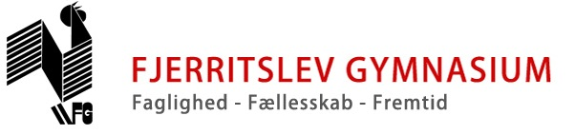
PP1-bilagssæt og flerfaglig prøveeksamen 2021
Forløb: Det gode samfund

Den interne flerfaglige prøve
Eleverne trækker en opgave med ukendte bilag, hvorefter de skal udarbejde et kortere skriftligt produkt til brug ved en mundtlig fremlæggelse. Elever, der ønsker at arbejde sammen, trækker i fællesskab en opgave i grupper på maksimalt tre elever. Opgaverne, der indgår som grundlag for prøven, skal relatere til mindst to flerfaglige forløb fra undervisningen, jf. pkt. 3.1., og den enkelte opgave må højst trækkes tre gange på samme hold.

Det skriftlige produkt udarbejdes i mindst 15 timer fordelt over mindst en uge, efter at undervisningstiden i faggruppen er afsluttet. Eleverne modtager vejledning i løbet af den periode, hvor det skriftlige produkt udarbejdes. Det skriftlige produkt skal afleveres minimum tre dage før prøvens afvikling.

Opgaverne indeholder en overskrift, der angiver undervisningsforløbets titel, og et ukendt, varieret bilagsmateriale på seks til otte normalsider a 2400 enheder (antal anslag inklusiv mellemrum). Det varierede bilagsmateriale skal indeholde tekst, statistisk materiale og billedmateriale.

Det skriftlige produkt skal have et omfang på to til fire sider og skal indeholde:
- Forløbets titel (overskrift)
- En fællesfaglig problemformulering
- Oversigt over de problemstillinger, der er arbejdet med
- En behandling af problemstillingerne ud fra:
  - Det trukne bilagsmateriale
  - Stof fra alle tre fag
  - Relevant supplerende materiale, som eksaminanden selv skal finde
- Konklusioner på arbejdet med problemstillingerne
Eksaminationstiden er ca. 30 minutter pr. elev. Eksaminationen indledes med elevens præsentation på ca. seks til otte minutter og former sig derefter som en faglig samtale mellem den enkelte elev og holdets faglærere, samt en fagperson fra skolen, der ikke har undervist de pågældende elever.

Der gives én karakter ud fra en helhedsvurdering af eksaminandens mundtlige præstation.

PP1-bilagssæt og flerfaglig prøveeksamen 2021

Bilag
- Tekst – Tekst - Thomas Nielsens (LO) afslutningsreplik 16. februar 1982

- Tekst – Lydoptagelse – K.K. Steincke taler om Kanslergadeforligets socialreform i 1934

- Billede – En saaret arbejder (Erik Henningsen, 1894-1895)

- Tekst - Det virker stærkere at være næstekærlig med egne penge end med andres, af Jens Ajsing, Berlingske, 21. dec. 2014.

- Tekst - Syndefaldsmyten, 1. Mosebog kap. 3,17-19

- Tekst – Uløste lønkonflikter gør det svært for Socialdemokratiet at sælge sig selv som garant for velfærdsstaten, af Astrid Elkjær Sørensen, Politiken, 2. oktober 2021

- Statistik: Befolkningsfremskrivning, Danmark Statistik. https://www.dst.dk/da/statistik/nyt/nythtml?cid=26827, hentet 12/11 2020

Bilag 1: Tekst - Thomas Nielsens (LO) afslutningsreplik 16. februar 1982
Thomas Nielsen var formand for LO fra 1967 til 1982. Hans afskedsreplik på LO's ekstraordinære repræsentantskabsmøde den 16. februar 1982 er gengivet herunder. Thomas Nielsen var udlært former, men viede det meste af sit liv til fagbevægelsen. Som formand var Thomas Nielsen ikke bare en markant person i fagbevægelsen, men også i dansk politik, hvor han bl.a. havde nogle heftige diskussioner med Socialdemokratiet, der var LO’s traditionelle samarbejdspartner i det politiske system. Hans nedenstående kommentarer ”vi har flyttet hegnspæle” og ”vi har sejret ad helvede til” henviser til hans syn på de resultater, som LO havde opnået i hans periode som formand. Centralt for Thomas Nielsen og LO i perioden står kampen for demokrati på arbejdspladsen. Der blev bl.a. gennemført en sygedagpengereform og en udbygning af tillidsmandssystemet. Et andet centralt emne for Thomas Nielsen og LO i 1970´erne var kampen for økonomisk demokrati (ØD), der gik ud på, at lønmodtagerne skulle have andel i virksomhedernes overskud og medbestemmelse over hvordan midlerne skulle geninvesteres. Thomas Nielsen og LO ville have det indført ved lov, men det blev aldrig til andet end forhandlinger og endeligt skrinlagt i 1987.
(…) "Dirigenten gav herefter ordet til formanden, Thomas Nielsen.
Formanden, Thomas Nielsen: Hvis jeg ser helt tilbage til den tid i 30’erne, hvor jeg kom i formerlære og sammenligner med nu, vil jeg påstå, at jeg sammen med tusinder af andre tilhører en generation, der har sejret ad helvede til godt. Og når man har det, har man et godt liv at se tilbage på.
Der er altid nogle slagsmål, man har været med i, og som man kan mindes. Og så er der blevet flyttet hegnspæle i stor udstrækning. Måske ikke så mange på én gang. Der er nemlig sket ud fra det bærende i arbejderbevægelsen: Flytter man et ben ad gangen og standser op og cementerer baggrunden, når man har opnået noget, så har man et fast grundlag at gå videre på. Det har vi gjort, og derfor indtager vi sammen med vore nordiske kammerater en 1. plads, og det er en erfaring, vi søger at lade gå videre til kammerater i u-landene, sagde Thomas Nielsen, der også benyttede lejligheden til lykønske Knud Christensen og Finn Thorgrimson med valget. Han takkede desuden Knud Christensen for de pæne ord. Thomas Nielsen sluttede med et held og lykke til dansk fagbevægelse fremtid.
Dirigenten kunne herefter konstatere, at dagsordenen var udtømt, og han hævede mødet
Fra danmarkshistorie.dk
https://danmarkshistorien.dk/leksikon-og-kilder/vis/materiale/thomas-nielsens-lo-afslutningsreplik-16-februar-1982/

Bilag 2: Lydoptagelse – K.K. Steincke taler om Kanslergadeforligets socialreform i 1934

I denne lydoptagelse fra 1934 taler den socialdemokratiske socialminister K.K. Steincke (1880-1963) om socialreformen af 1933, som blev vedtaget i forlængelse af Kanslergadeforliget. Sociallovgivningen blev ved denne lejlighed samlet i fire love: loven om ulykkesforsikring, loven om arbejdsanvisning og arbejdsløshedsforsikring, loven om folkeforsikring og endeligt i loven om offentlig forsorg. Socialreformen betød en forenkling af lovgivningen, og at skønsprincippet blev afløst af retsprincippet. K.K. Steincke fremhævede ved flere lejligheder socialreformen som sit livsværk, og dette lydklip er ingen undtagelse. Optagelsen stammer fra grammofonpladen "Tale: Betragtninger over Sociallovgivningen", som Steincke indtalte i 1934.
LYDOPTAGELSEN KAN FINDES HER:
https://danmarkshistorien.dk/leksikon-og-kilder/vis/materiale/hoer-kk-steincke-taler-om-kanslergadeforligets-socialreform-i-1934/

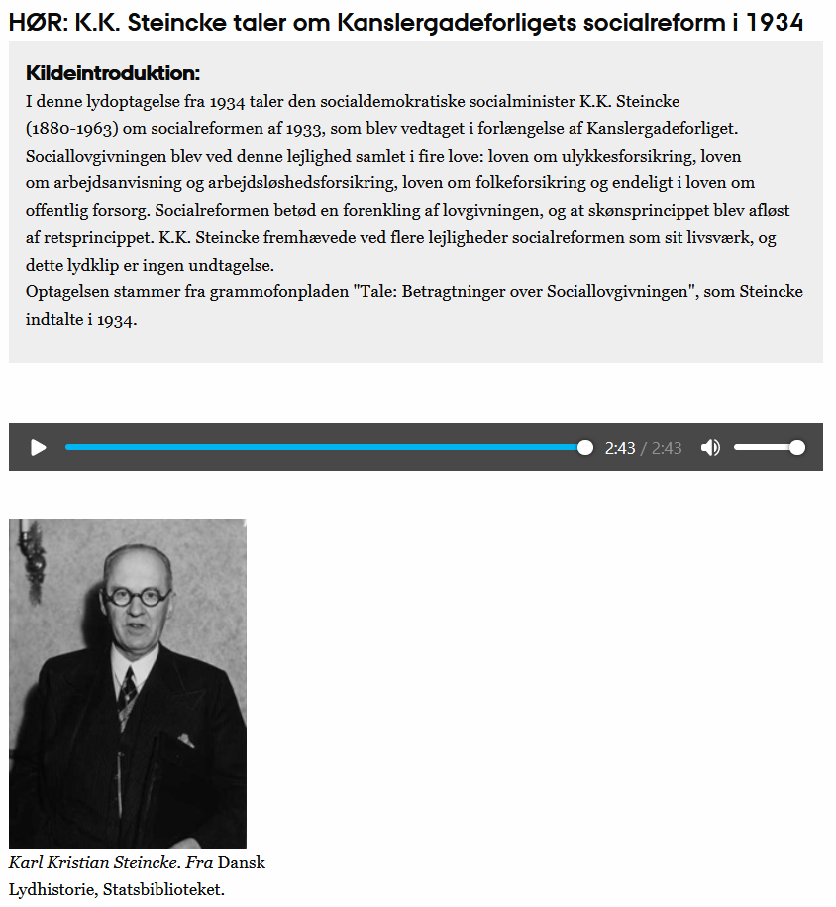
Tryk her for at afspille
Bilag 3: Billede – En saaret arbejder (Erik Henningsen, 1894-1895)

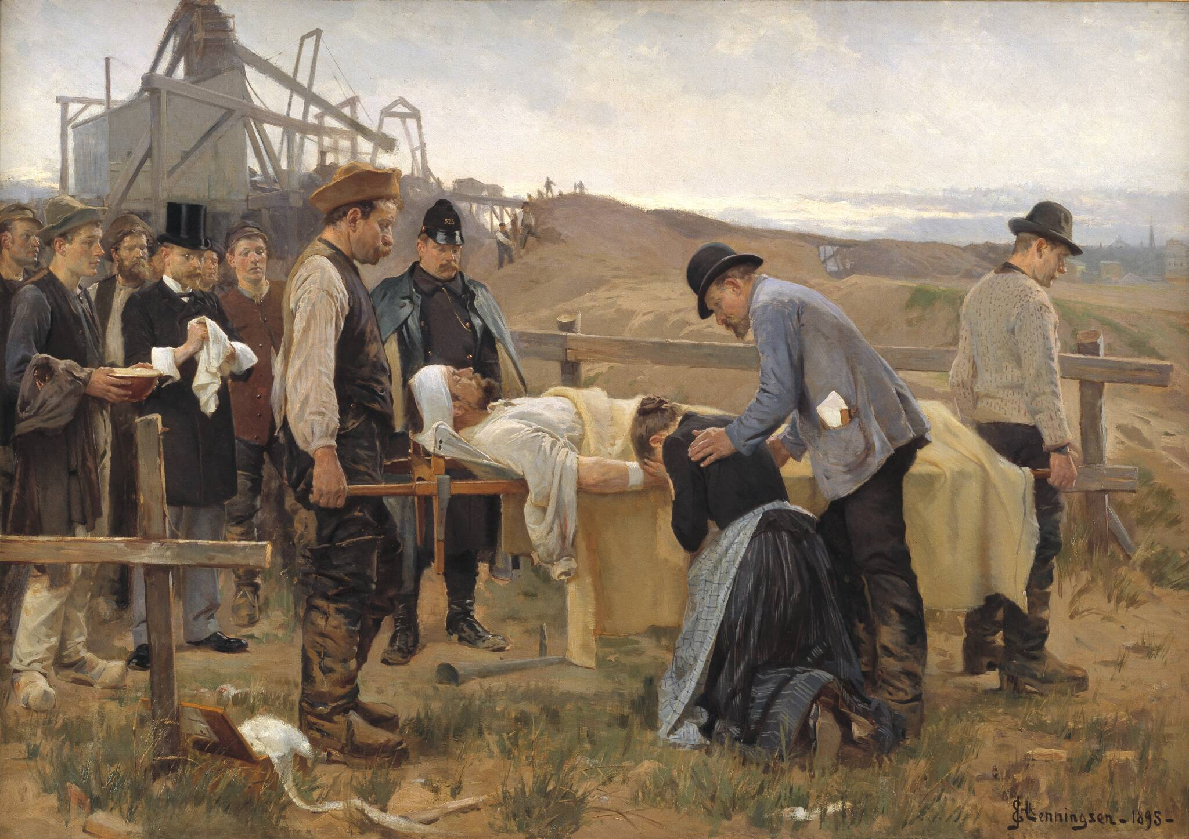
Fra Staten Museum for Kunst på siden: https://open.smk.dk/artwork/image/KMS1506

Bilag 4: Tekst - Det virker stærkere at være næstekærlig med egne penge end med andres
Ifølge Saxo Bank-bossen og mangemillionæren Lars Seier Christensen er liberalismen næstekærlig i sit inderste væsen, fordi den tillader mennesker at leve deres eget liv i frihed og bestemme så meget som muligt selv.
Af Jens Ajsing, Berlingske, 21. dec. 2014.
Han er god for milliarder af kroner, han bor mere end godt i Schweiz, han flyver i privatfly, han har indtil flere fingre med i såvel politik som eliteidræt, og selvfølgelig overnatter han på Hotel D’Angleterre, når han er i København.
Lars Seier Christensen, manden bag Saxo Bank og en af fadderne til partiet Liberal Alliance, er om nogen liberal. Han vil have friheden til at leve sit eget liv, som han vil, og for ham er Danmark om ikke allerede så godt på vej til at blive et tungt og dorsk fortidslevn af en velfærdsstat, der tynget af skatter, formynderi og ineffektivitet er ved at afvikle sig selv.
Men hvor meget den liberale stridsmand end hylder det frie initiativ, er han ikke blind for, at der skal være plads til næstekærlighed i det Danmark, han gerne ser, og i det erhvervsliv hvor han dagligt kæmper med andre om at være stærkest og bedst.
»Hvis næstekærlighed handler om at være velvillig over for andre, så kan det sagtens gå i erhvervslivet,« siger han:
»Jeg er sikker på, at mange virksomheder går ud over deres formelle forpligtelser for at hjælpe medarbejdere i nød eller i en vanskelig situation. Det vil være helt naturligt for en stærk og velfungerende virksomhed.«
Alle her en interesse i at hjælpe
Denne form for næstekærlighed er ikke nødvendigvis udtryk for ren og skær altruisme. Såvel mennesker som virksomheder har ifølge Lars Seier Christensen en egeninteresse i at hjælpe andre.
»Sikrer man et godt arbejdsmiljø, får man måske også lidt mere ud af medarbejderen,« siger han:
»Folk vil alt andet lige hellere have, at det går godt for deres næste, end at det går skidt. Det er en del af det at være et socialt væsen.«
Men ifølge bankbossen er næstekærlighed mest af alt noget, der foregår mennesker imellem. Det ligger næsten i ordet, mener han, og i hans bog rimer frihed på næstekærlighed.
»Jeg vil have lov at indrette mit liv, som jeg vil, og så må du indrette dit liv, som du vil. Det skal vi have lov til, så længe ingen af os går over stregen og forhindrer hinanden i at udøve vores frihed. Det er liberalisme, og det er da næstekærlighed. Vil du bo på Christiania, be my guest, vil du bo på Strandvejen, be my guest, vil du noget helt tredje, gør det,« siger han.
Dermed er han fremme ved en for ham vigtig pointe. Velfærdsstaten kan ikke erstatte næstekærligheden.
»Det er et stort problem, at vi her i Danmark siger, at fordi vi betaler så meget i skat, så gider vi ikke give 20 kroner til en hjælpeløs mand på gaden, han kan bare gå på socialkontoret, og vi gider heller ikke passe på vores syge ældre, de kan jo komme på et offentligt plejehjem,« siger han:
»Er det ikke anti-næstekærlighed med en så stor og overformynderisk stat som den danske? En stat kan jo aldrig være næstekærlig, kun personerne i den kan være det. Mennesker er sociale dyr, og der er ingen grund til at være bange for at overlade deres liv til dem selv. Måske der er mindre empati og mindre næstekærlighed, når det hele bliver institutionaliseret, og det ender med at være faggrupper, der sidder og træffer beslutninger på folks vegne.«
Og, som han siger, så »virker det stærkere at være næstekærlig med egne penge end med andres«. […]

Bilag 5: Tekst - Syndefaldsmyten, 1. Mosebog kap. 3,17-19
Til Adam sagde han:
»Fordi du lyttede til din kvinde og spiste af det træ, jeg forbød dig at spise af, skal agerjorden være forbandet for din skyld; med møje skal du skaffe dig føden alle dine dage. Tjørn og tidsel skal jorden lade spire frem til dig, og du skal leve af markens planter. I dit ansigts sved skal du spise dit brød, indtil du vender tilbage til jorden, for af den er du taget. Ja, jord er du, og til jord skal du blive.«

Bilag 6: Tekst - Debat: Uløste lønkonflikter gør det svært for Socialdemokratiet at sælge sig selv som garant for velfærdsstaten
2. oktober 2021 Politiken Sektion 2 (Debat) Side 4 (Debat) ASTRID ELKJÆR SØRENSEN, PH. D. I HISTORIE...
ARBEJDSMARKED Den offentlige sektor er ramt af kvindeoprør. Det tydeliggør krisen i en række centrale velfærdsinstitutioner, og det viser, at den danske model ikke fungerer i det offentlige.
U nderbemandede fødegange har fået flere politikere til at appellere til jordemødrenes moral i forsøget på at få dem til tage de ledige stillinger.
Men beskeden fra Emma Bonde, jordemor og medlem af aktivistgruppen Jordemødre for Ligeløn, er klar: »Selvfølgelig skal vi kunne arbejde på en ordentlig måde og honoreres for det, vi gør. Det er en betingelse, som vi ikke har dårlig samvittighed over at stille«. Jordemødrene mener, at de kriseramte fødesteder helt og holdent er politikernes og arbejdsgivernes ansvar. Vil de have jordemødrene tilbage på faste kontrakter, må de betale for det. Derfor har 1.000 jordemødrene i nu 7 måneder fastholdt deres løfte om ikke at tage ansættelse i det offentlige, før lønnen er hævet markant.
Kravet om en højere løn står jordemødrene langtfra alene med. Den offentlige sundhedssektor synes lige nu ramt af et regulært kvindeoprør. Således er hele landet, mere end en måned efter regeringsindgrebet, stadig ramt af overenskomststridige sygeplejerskestrejker. Ligeledes har både sygeplejersker og sosu'erne erklæret, at det er slut med fleksibilitet og overarbejde for at holde sammen på et vaklende system. Tiden, hvor politikerne effektivt har kunnet appellere til omsorgsarbejdet som et kald, synes slut.
DET VEDVARENDE oprør og kravet om ligeløn har givet arbejdsgiverne og politikerne (her er ofte et vist personsammenfald) såvel som dele af fagbevægelsen noget af en hovedpine, som umiddelbart synes svær at kurere.
I regeringen var strategien under sygeplejerskestrejken tydeligvis at forsøge at tie oprøret ihjel og, når det ikke virkede, at få strejken reduceret til en snæver interessekonflikt frem for et tværfagligt ligelønsoprør.
Beskæftigelses-og ligestillingsminister Peter Hummelgaard (S) har ligeledes flere gange forsøgt at sælge et narrativ om, at de mange protester snarere handler om arbejdsforhold end løn, og at den socialdemokratiske regering er på sagen.
Blandt de kommunale og regionale politikere, der står med det daglige ansvar for sundhedsvæsnet, fornemmer man dog, at det narrativ er usælgeligt. Arbejdsforholdene, herunder særligt de manglende kollegaer, er for jordemødrene og resten af sundhedspersonalet knyttet uløseligt sammen med lønniveauet.
De tror ikke på, at tilstrækkelig rekruttering og fastholdelse kan sikres uden et væsentligt lønløft. Samme analyse kan man finde hos det pædagogiske personale, der lige nu mobiliserer i forhold til det kommende kommunalvalg. Hvordan vil I opfylde løftet om minimumsnormeringer, når I ikke kan fastholde og rekruttere personale, spørger de.
Spørgsmålet giver sammen med de fortsatte protester mere end en lokalpolitikere sved på panden i forhold til den kommende valgkamp. Og det kan til dels forklare, hvorfor regionsrådsformand Anders Kühnau (S) pludselig forholder sig positivt til mere i løn til sygeplejerskerne.
DET STORE spørgsmål er så, hvorfor Christiansborg har ladet det komme hertil? Ligelønsproblemet har været tydeligt for alle, i hver fald siden Lønkommissionens rapport udkom i 2010. Ligeledes er rekrutterings-og fastholdelsesproblemerne heller ikke opstået på en nat.
Den nemme og oftest fremsatte forklaring er, at det er dyrt. For økonomisk dyrt at indføre ligeløn og opprioritere omsorgen.
Men der er så meget, der er dyrt, og som alligevel bliver gennemført. Det meste bliver det som regel, uden at det skal tage årtiers opslidende græsrodsarbejde.
Hvad er så forklaringen? Måske at politikerne indtil videre har regnet det for politisk billigt at ignorere de primært kvindeligt offentligt ansattes krav. Analysen har været, at de uanset den førte politik hovedsagelig vil stemme til venstre for midten og derfor ikke vil være afgørende for regeringsmagten. De politiske partier har derfor i årtier satset massivt på politik, som vil kunne tiltrække de mandlige midtervælgerne - i debatten ofte omtale som blå Bjarne og nedslidte Arne.
Dertil kommer, at både centrum-venstre og centrum-højre de seneste årtier har haft en økonomisk logik om, at investeringer i omsorg og den offentlige sektor i det hele taget er en ren udgift. En tryg fødsel, en god barndom eller en værdig død er i den logik værdiløse investeringer, da de ikke har noget direkte positiv indflydelse på bnp. Sat på spidsen: Et politisk projekt er kun politisk gangbart, hvis det kan flytte mandlige vælgere over midten eller har en direkte positiv effekt på bnp. Således er det gængs arbejdsgang i Finansministeriet at udregne skattelettelser som givende dynamiske økonomiske effekter, mens sociale initiativer ofte angives som rene udgifter.
Coronaepidemien tydeliggjorde, at denne økonomiske logik er noget snæversynet.
Uden et velfungerende sundhedsvæsen og børnehaver fungerer landet simpelthen hen ikke. En pointe, der også har udløst en begyndende anerkendelse i fagbevægelsens hovedorganisation, FH, om, at den offentlige sektor og dens fagforbunds problematikker må tages alvorligt i egen ret frem for at blive opfattet som et til tider forstyrrende appendiks til det private arbejdsmarked. I forlængelse heraf har FH også samlet erklæret sin støtte til en lønstrukturkomité, der skal kigge det offentlige arbejdsmarkeds lønhierarki og forhandlingsmekanismer efter i sømmene. En komite regeringen har nikket ja til, nok især i håb om at den vil gyde olie på de oprørte vande.
Indtil videre er tilliden til og begejstringen for komiteen blandt de kvindedominerede fagforbunds medlemmer dog begrænset. Sporene fra Lønkommissionen af 2008 skræmmer tydeligvis - og så længe regeringen ikke forpligter sig økonomisk på komiteens resultater, vil entusiasmen for projektet næppe kunne blive mere end lunken.
Ikke desto mindre kan komiteen, hvis den vel at mærke formår at føre til en forpligtende plan for at lukke ligelønsgabet, ende med at blive det, som kurerer både fagbevægelsens og regeringens hovedpine.
Ligeledes vil et opgør med underbetaling af traditionelt kvindeligt mærket omsorgsarbejde nationalt, men måske endda endnu mere internationalt være et godt brand. Især set i lyset af at Danmark det seneste årti er sakket mere og mere bagud i forhold til resten af Norden i de internationale opgørelser over ligestilling.
Ender komiteen som en syltekrukke, er der dog ingen tvivl om, at hovedpinen vil udvikle sig til en reel migræne. Risikoen for omfattende konflikt i samtlige kvindedominerede fag ved overenskomstforhandlingerne 2024 vil være massiv.
Endnu værre for regeringen er det dog, at muligheden for løse rekrutterings-og fastholdelsesproblemerne i velfærdsfagene vil være forpasset.
Det vil gøre det yderst svært for Socialdemokratiet at sælge sig selv som garanten for velfærdsstaten ved næste valgkamp.
Potentielt kan det koste partiet regeringsmagten.

Bilag 7: Statistik - Befolkningsfremskrivning, Danmarks statistik
